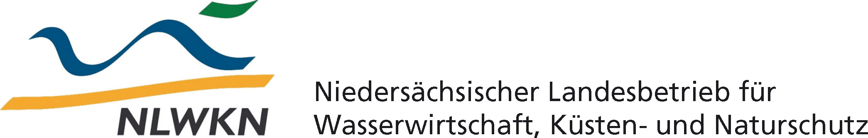

Zum Einfluss von Kitesurfen auf Wasser- und Watvögel – eine Übersicht

– Informationsdienst Naturschutz Niedersachsen 1/2016 –

KRÜGER, T. (2016): Zum Einfluss von Kitesurfen auf Wasser- und Watvögel – eine Übersicht. – Inform.d. Naturschutz Niedersachs. 36 (1) (1/16): 1-72.

Beim Kitesurfen handelt es um eine noch junge Freizeitaktivität, die erst gegen Ende der 1990er Jahre aufkam und in vielen Gebieten erst Anfang der 2000er Jahre erstmalig ausgeübt wurde. Recht schnell wurde offenbar, dass Kitesurfen bei Vögeln mindestens ebenso starke Fluchtreaktionen wie Windsurfen auslöst. Dennoch liegen bisher nur wenige Untersuchungen zum konkreten Einfluss von Kitesurfing auf Vögel vor. Diese Arbeit bietet eine Gesamtschau über die bislang zu diesem Thema verfassten Studien und deren Ergebnisse und versucht auf dieser Basis zu einer synoptischen Betrachtung der Auswirkungen von Kitesurfen auf Vögel zu gelangen. Das für die Auswertung zusammengetragene Material umfasst 17 Studien aus fünf Nationen.

Die hier zusammengestellten Ergebnisse von Untersuchungen über die Störwirkung von Kitesurfen ergeben ein klares Erfordernis für den Schutz von wertvollen Lebensräumen für Wasser- und Watvögel vor Kitesurfen. Durch die Daten ist belegt, dass eine ungeregelte Ausübung des Kitesurfens den Erhaltungszustand der jeweiligen Vogellebensräume sowie der darin vorkommenden Arten und Lebensgemeinschaften erheblich beeinträchtigen würde. Folgerichtig ist das Kitesurfen vielerorts bereits gänzlich untersagt oder auf bestimmte, oft außerhalb der wertvollen Lebensräume gelegene Zonen begrenzt, für die weitere Vorgaben die Ausübung steuern. Aus naturschutzfachlicher Sicht ist dies ein unabdingbares Erfordernis, insbesondere in Küstenlebensräumen.

In der Arbeit wird auch versucht, über die am Kitesurfen gemachten Beobachtungen – z. B. über das Verhalten von Vögeln in Abhängigkeit von der Distanz zu Kitesurfern – zu Empfehlungen hinsichtlich der Größe etwaiger Pufferzonen zwischen besonderen Vogellebensräumen und Kitesurfzonen (Kitezonen, Kitespots) zu kommen. Wichtig für die gesamte Diskussion ist dabei, dass das Kitesurfen an sich weder als gute noch als schlechte Freizeitaktivität anzusehen ist, sondern nüchtern als eine Form der Naturnutzung, die sie ohne jeden Zweifel darstellt. Und als eine solche muss sie objektiv betrachtet werden und sich mit ihren ggf. negativen Auswirkungen auf bestimmte Schutzgüter in Natur und Umwelt kritisch hinterfragen lassen.

Das Heft umfasst 72 Seiten und ist erhältlich gegen Rechnung (4,- € zzgl. Versandkostenpauschale) beim NLWKN:

Niedersächsischer Landesbetrieb für Wasserwirtschaft, Küsten- und Naturschutz (NLWKN)
– Naturschutzinformation –
Postfach 91 07 13, 30427 Hannover
naturschutzinformation@nlwkn-h.niedersachsen.de, Tel.: 0511 / 3034-3305
www.nlwkn.niedersachsen.de > Naturschutz > Veröffentlichungen
http://webshop.nlwkn.niedersachsen.de

Dieser Besprechungsvorschlag steht Ihnen auch zum Download zur Verfügung unter
www.nlwkn.de > Naturschutz > Veröffentlichungen > Neuerscheinungen
Die Titelseite als JPG finden sie unter: www.nlwkn.niedersachsen.de/download/108140.

